Številka: 007-501/2017/11
Ljubljana, dne 18. 1. 2018
EVA 2017-2550-0102
GENERALNI SEKRETARIAT VLADE REPUBLIKE SLOVENIJE
Gp.gs@gov.si
ZADEVA: Uredba o poteku meje naselij ob državni meji z Republiko Hrvaško v skladu z razsodbo arbitražnega sodišča – predlog za obravnavo
1. |  | Predlog sklepov vlade:
Na podlagi 7. člena Zakona o evidentiranju državne meje z Republiko Hrvaško (Uradni list RS, št. 69/17) je Vlada Republike Slovenije na seji dne ………. pod točko … sprejela naslednji sklep:

Vlada Republike Slovenije je izdala Uredbo o poteku meje naselij ob državni meji z Republiko Hrvaško v skladu z razsodbo arbitražnega sodišča in jo objavi v Uradnem listu Republike Slovenije.

Mag. Lilijana KOZLOVIČ
GENERALNA SEKRETARKA

Sklep prejmejo:
- Ministrstvo za okolje in prostor
- Ministrstvo za okolje in prostor, Geodetska uprava Republike Slovenije
- Ministrstvo za zunanje zadeve
- Ministrstvo za javno upravo
- Služba Vlade Republike Slovenije za zakonodajo
- Urad Vlade Republike Slovenije za komuniciranje
- Mestna občina Koper
- Občina Piran
- Občina Ilirska Bistrica
- Občina Loški Potok
- Občina Metlika
- Občina Brežice
- Občina Lendava

2. Predlog za obravnavo predloga zakona po nujnem ali skrajšanem postopku v državnem zboru z obrazložitvijo razlogov: /

3.a Osebe, odgovorne za strokovno pripravo in usklajenost gradiva:
- Irena MAJCEN, ministrica, Ministrstvo za okolje in prostor
- Lidija STEBERNAK, državna sekretarka, Ministrstvo za okolje in prostor
- Anton KUPIC, generalni direktor, Geodetska uprava Republike Slovenije
- Franc RAVNIHAR, direktor Urada za nepremičnine, Geodetska uprava Republike Slovenije
3. b Zunanji strokovnjaki, ki so sodelovali pri pripravi dela ali celotnega gradiva: /
4. Predstavniki vlade, ki bodo sodelovali pri delu državnega zbora: /
5. Kratek povzetek gradiva:
Zaradi določitve državne meje z Republiko Hrvaško v skladu z razsodbo arbitražnega sodišča se potek meje posameznih naselij (obenem tudi potek meje posameznih občin), ki ležijo ob državni meji z Republiko Hrvaško, spremenijo.

Zakon o evidentiranju državne meje z Republiko Hrvaško – ZEDMRH (Uradni list RS, št. 69/17) določa, da potek meje naselij na območjih, kjer zemljiške parcele preidejo v državno ozemlje Republike Slovenije ali preidejo iz državnega ozemlja Republike Slovenije, določi Vlada Republike Slovenije.
6. Presoja posledic za:
a) |  |  | javnofinančna sredstva nad 40.000 EUR v tekočem in naslednjih treh letih |  |  | NE
b) |  |  | usklajenost slovenskega pravnega reda s pravnim redom Evropske unije |  |  | NE
c) |  |  | administrativne posledice |  |  | NE
č) |  |  | gospodarstvo, zlasti mala in srednja podjetja ter konkurenčnost podjetij |  |  | NE
d) |  |  | okolje, vključno s prostorskimi in varstvenimi vidiki |  |  | NE
e) |  |  | socialno področje |  |  | NE
f) |  |  | dokumente razvojnega načrtovanja:  - nacionalne dokumente razvojnega načrtovanja  - razvojne politike na ravni programov po strukturi razvojne klasifikacije programskega proračuna  - razvojne dokumente Evropske unije in mednarodnih organizacij |  |  | NE

7. a Predstavitev ocene finančnih posledic nad 40.000 EUR: /
 | 7.b Predstavitev ocene finančnih posledic pod 40.000 EUR: /
 | 8. Predstavitev sodelovanja z združenji občin:
 | Vsebina predloženega gradiva (predpisa) vpliva na:  - pristojnosti občin,  - delovanje občin,  - financiranje občin. |  |  |  |  | DA
V razpravo so bile za posredovanje mnenja vključene naslednje občine:
- Mestna občina Koper
- Občina Piran
- Občina Ilirska Bistrica
- Občina Loški Potok
- Občina Metlika
- Občina Brežice
- Občina Lendava.

Predstavitev usklajevanja je pojasnjena v PRILOGI 2 – podatki o izvedbi notranjih postopkov pred odločitvijo na seji vlade.

 | 9. Predstavitev sodelovanja javnosti:
 | Gradivo je bilo predhodno objavljeno na spletni strani predlagatelja: |  |  |  |  | NE
10. Pri pripravi gradiva so bile upoštevane zahteve iz Resolucije o normativni dejavnosti: | DA
11. Gradivo je uvrščeno v delovni program vlade: | NE

Irena MAJCEN
MINISTRICA

PREDLOG
(EVA 2017-2550-0102)

Na podlagi 7. člena Zakona o evidentiranju državne meje z Republiko Hrvaško (Uradni list RS, št. 69/17) izdaja Vlada Republike Slovenije

U R E D B O
o poteku meje naselij ob državni meji z Republiko Hrvaško
v skladu z razsodbo arbitražnega sodišča

- člen
(vsebina)

Ta uredba določa potek meje naselij ob državni meji z Republiko Hrvaško za območja, ki v skladu z razsodbo arbitražnega sodišča preidejo v državno ozemlje Republike Slovenije ali preidejo iz državnega ozemlja Republike Slovenije.

2. člen
(območja naselij, ki se spremenijo)
- Potek meje naselij za območja, ki preidejo iz državnega ozemlja Republike Slovenije, je prikazan v prilogi 1, ki je sestavni del te uredbe, in sicer za naslednja naselja:
- naselje Parecag, Občina Piran,
- naselje Sečovlje, Občina Piran,
- naselje Močunigi, Mestna občina Koper,
- naselje Topolovec, Mestna občina Koper,
- naselje Sušak, Občina Ilirska Bistrica,
- naselje Novi Kot, Občina Loški Potok,
- naselje Kamenica, Občina Metlika,
- naselje Gregovce, Občina Brežice,
- naselje Jesenice, Občina Brežice,
- naselje Loče, Občina Brežice,
- naselje Obrežje, Občina Brežice
- naselje Pince-Marof, Občina Lendava.
- Potek meje naselij za območja, ki preidejo v državno ozemlje Republike Slovenije, je prikazan v prilogi 1 te uredbe, in sicer za naslednja naselja:
- naselje Močunigi, Mestna občina Koper,
- naselje Loče, Občina Brežice,
- naselje Brezovec – del, Občina Lendava,
- naselje Pince-Marof, Občina Lendava.

3. člen
(evidentiranje v registru prostorskih enot)
Potek meje naselij iz priloge 1 te uredbe Geodetska uprava Republike Slovenije evidentira v registru prostorskih enot v 15 dneh od uveljavitve te uredbe.

4. člen
(vodenje podatkov o mejah naselij v registru prostorskih enot)

Do uveljavitve sklepa iz drugega odstavka 11. člena Zakona o evidentiranju državne meje z Republiko Hrvaško (Uradni list RS, št. 69/17) se v registru prostorskih enot vodijo tudi meje naselij iz prvega odstavka 2. člena te uredbe po stanju na dan uveljavitve te uredbe.

5. člen
(začetek veljavnosti)

Ta uredba začne veljati naslednji dan po objavi v Uradnem listu Republike Slovenije.

Št.
Ljubljana, dne _________ 2018
EVA 2017-2550-0102

Vlada Republike Slovenije
dr. Miroslav Cerar
Predsednik

PRILOGA 1
PRIKAZ POTEKA MEJE NASELIJ

Občina Piran
Naselje: Parecag
Naselje: Sečovlje

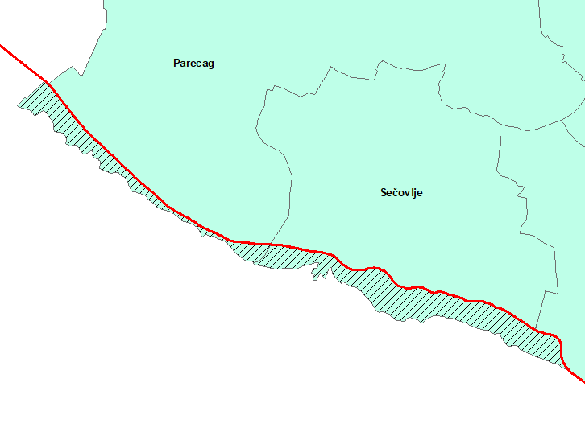

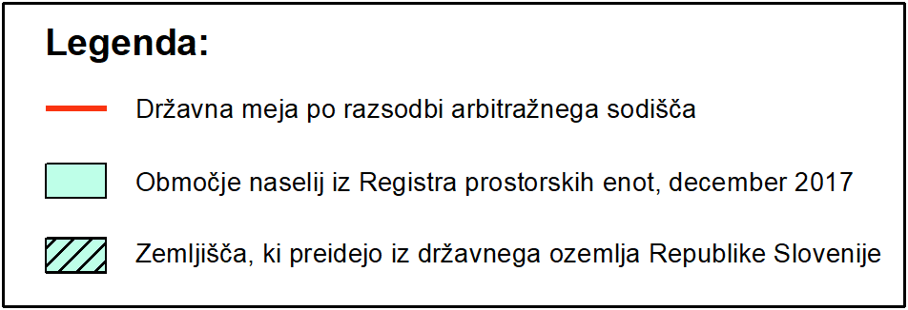

Mestna občina Koper
Naselje: Topolovec
Naselje: Močunigi

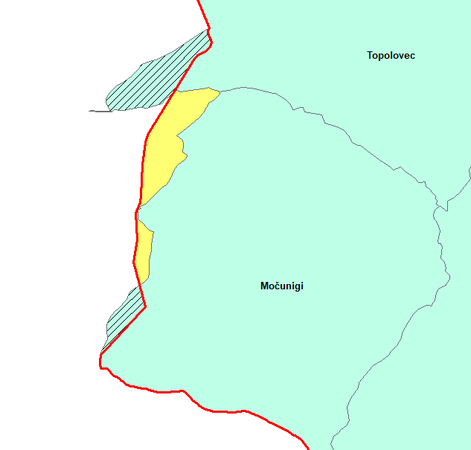

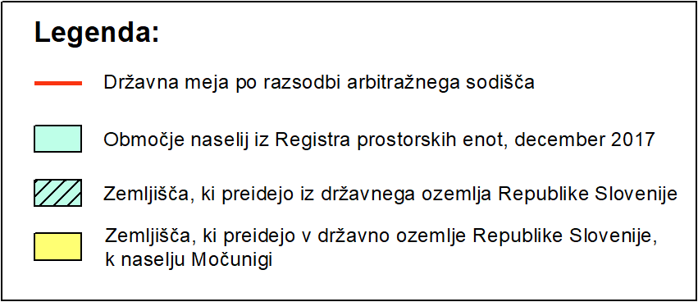

Občina Ilirska Bistrica
Naselje: Sušak

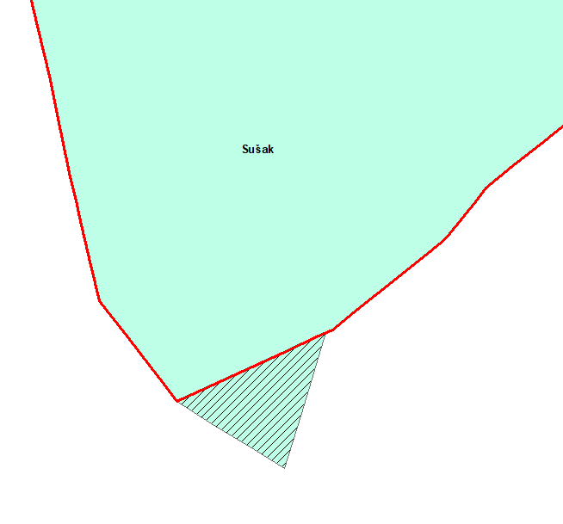

Občina Loški Potok
Naselje: Novi Kot

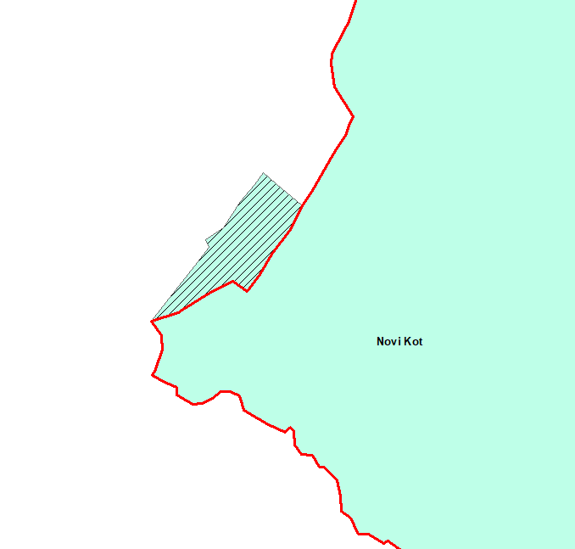

Občina Metlika
Naselje: Kamenica

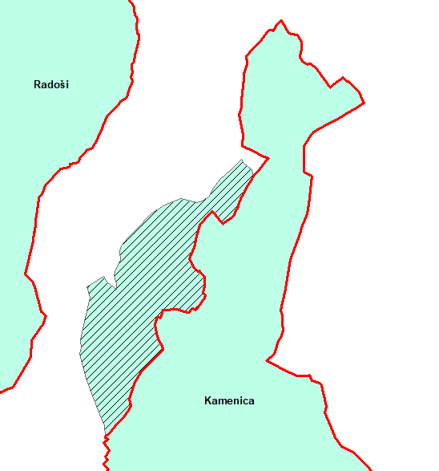

Občina Brežice
Naselje: Jesenice
Naselje: Obrežje

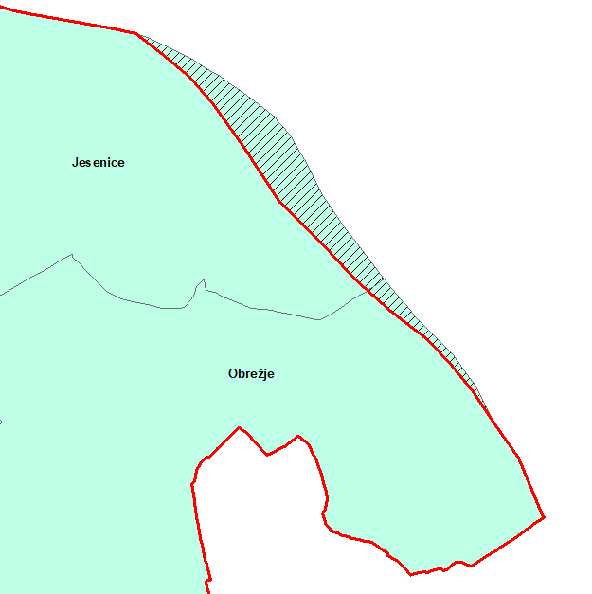

Občina Brežice
Naselje: Loče

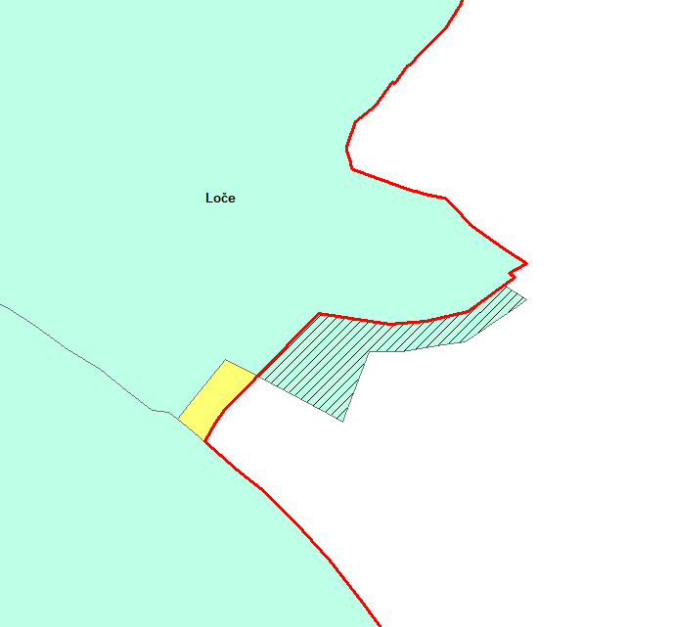

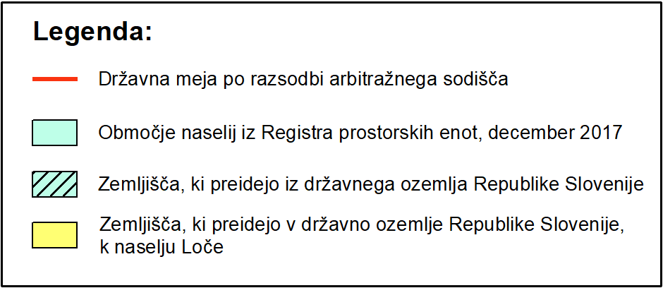

Občina Brežice
Naselje: Gregovce

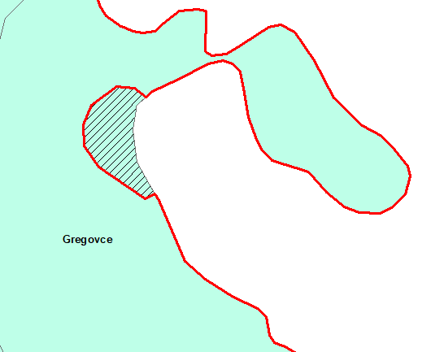

Občina Lendava
Naselje: Brezovec - del

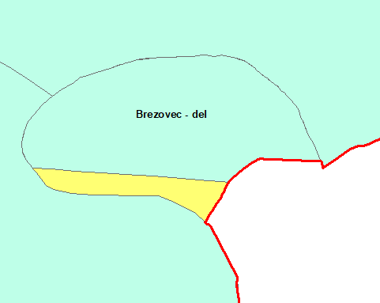

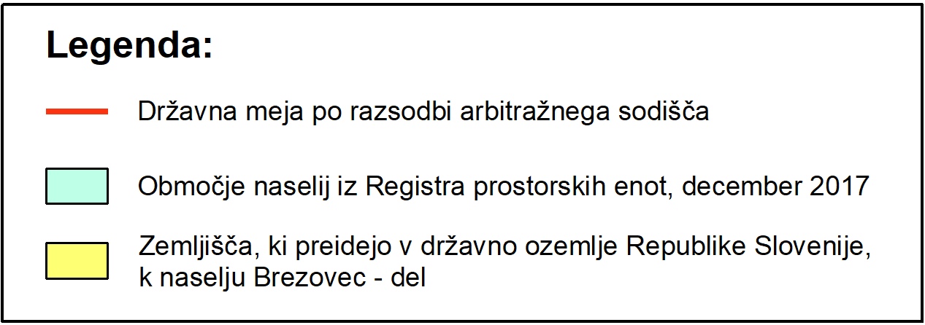

Občina Lendava
Naselje: Pince-Marof (območje 1)

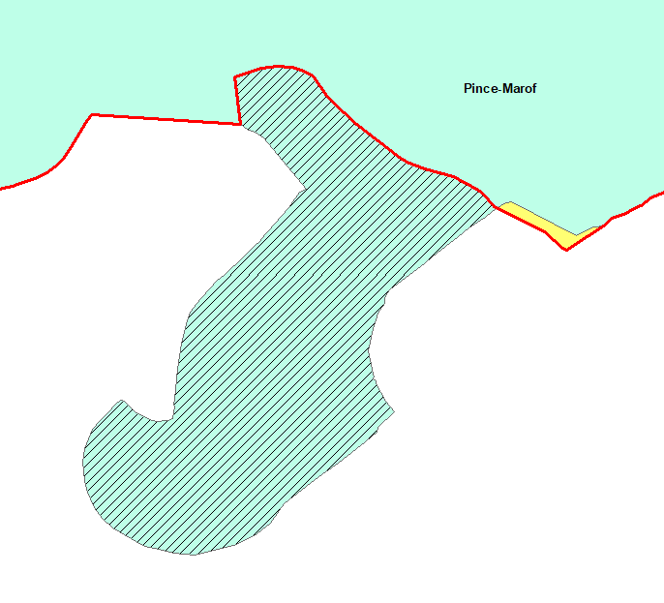

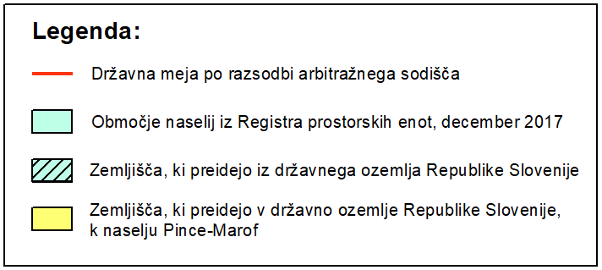

Občina Lendava
Naselje: Pince-Marof (območje 2)

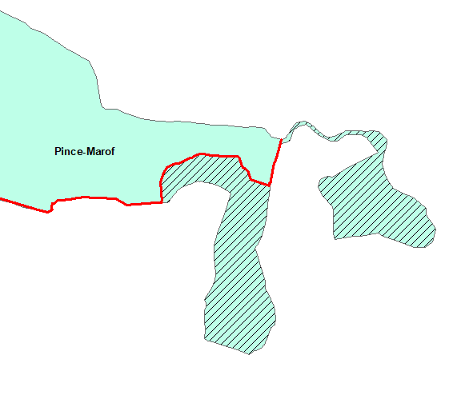

O b r a z l o ž i t e v

I. Pravna podlaga za sprejem uredbe

Pravna podlaga za sprejem Uredbe o poteku mej naselij ob državni meji z Republiko Hrvaško v skladu z razsodbo arbitražnega sodišča je 7. člen Zakona o evidentiranju državne meje z Republiko Hrvaško (Uradni list RS, št. 69/17; v nadaljnjem besedilu: ZEDMRH), ki določa, da Vlada Republike Slovenije predpiše (določi) potek meje naselij za območja, ki preidejo v državno ozemlje Republike Slovenije ali preidejo iz državnega ozemlja Republike Slovenije.

Zaradi vpisa »novih« parcel in stavb, ki bodo prešle v državno ozemlje Republike Slovenije, v zemljiški kataster, kataster stavb ali register nepremičnin oziroma izbrisa parcel in stavb, ki bodo iz državnega ozemlja Republike Slovenije prešla v državno ozemlje Republike Hrvaške, se bodo spremenile meje naselij ob državni meji z Republiko Hrvaško. Ta uredba določa potek spremenjenih mej naselij.

Uredba se nanaša na delo Geodetske uprave Republike Slovenije, ki na podlagi 109. člena Zakona o evidentiranju nepremičnin (Uradni list RS, št. 47/06, 65/07 – odl. US, 79/12 – odl. US in 61/17 – ZAID; v nadaljnjem besedilu: ZEN) vodi potek mej naselij v registru prostorskih enot, in na obmejne občine ob meji z Republiko Hrvaško, katerih območje občine se zaradi spremembe mej naselij, ki so vključena v to občino, v skladu z razsodbo arbitražnega sodišča spremeni.

II. Vsebinska obrazložitev predlaganih rešitev

K 1. členu

Člen določa, kaj uredba ureja – uredba določa potek mej naselij, ki se spremenijo zaradi določitve državne meje Republike Slovenije z Republiko Hrvaško v skladu z razsodbo arbitražnega sodišča, ker zemljišča preidejo v državno ozemlje Republike Slovenije ali preidejo iz državnega ozemlja Republike Slovenije.

K 2. členu

109. člen ZEN določa, da se v registru prostorskih enot evidentirajo naselja kot temeljne prostorske enote, Pravilnik o vsebini in načinu vodenja registra prostorskih enot (Uradni list RS, št. 118/06) pa določa, kateri podatki o naseljih se vpisujejo v register prostorskih enot (med njimi je tudi podatek o meji naselja).

Območja občin, ki jih določa Zakon o ustanovitvi občin ter o določitvi njihovih območij – ZUODNO (Uradni list RS, št 108/06 – uradno prečiščeno besedilo, 9/11 in 47/11 – odl. US), so določena z naselji, ki jih sestavljajo. Območja naselij so evidentirana v registru prostorskih enot tako, kot so jih določile občine s svojimi odloki v skladu z Zakonom o določanju območij ter o imenovanju in označevanju naselij, ulic in stavb – ZDOIONUS (Uradni list RS, št. 25/08).

Če se v skladu z razsodbo arbitražnega sodišča državna meja Republike Slovenije z Republiko Hrvaško ni »spremenila« (ne gre za območja, ki preidejo v državno ozemlje Republike Slovenije ali preidejo iz državnega ozemlja Republike Slovenije), se meja naselij ob državni meji z Republiko Hrvaško ne spremeni – v tem primeru meje naselij, ki so mejna naselja z Republiko Hrvaško, potekajo po tej meji – to je po državni meji z Republiko Hrvaško, evidentirani v registru prostorskih enot.

V prvem odstavku 2. člena uredbe so taksativno in poimensko navedene občine in naselja znotraj teh občin, katerih potek meje naselij (obenem tudi potek meje občin) se spremeni, ker v skladu z razsodbo arbitražnega sodišča zemljišča preidejo iz državnega ozemlja Republike Slovenije, v drugem odstavku 2. člena uredbe pa so taksativno in poimensko navedene občine in naselja znotraj teh občin, katerih potek meje naselij (obenem tudi potek meje občin) se spremeni, ker v skladu z razsodbo arbitražnega sodišča zemljišča preidejo v državno ozemlje Republike Slovenije.
Z določitvijo poteka meje naselij se spremeni območje naselij ob državni meji z Republiko Hrvaško: pri tem se lahko območje posameznih naselij zmanjša, ker so zemljišča prešla iz državnega ozemlja Republike Slovenije v državno ozemlje Republike Hrvaške, ali poveča, ker so zemljišča prešla iz državnega ozemlja Republike Hrvaške v državno ozemlje Republike Slovenije.

Potek meje naselij iz prvega in drugega odstavka 2. člena uredbe je grafično prikazan v prilogi 1, ki je sestavni del uredbe. Grafični prikaz poteka meje naselij v prilogi 1 je izdelan tako, da meje območij naselij potekajo do državne meje z Republiko Hrvaško, evidentirane v registru prostorskih enot. Barvno označeni poligoni v prilogi 1 grafično prikazujejo ① območja, ki preidejo iz državnega ozemlja Republike Slovenije v državno ozemlje Republike Hrvaške, in ② območja, ki preidejo v državno ozemlje Republike Slovenije, zanje označujejo tudi »pripadnost« – območje, ki v skladu z razsodbo arbitražnega sodišča preide v državno ozemlje Republike Slovenije, pripada območju obstoječega naselja v Republiki Sloveniji glede na lego.

K 3. členu
Člen določa rok (v 15 dneh od uveljavitve uredbe), v katerem mora Geodetska uprava Republike Slovenije evidentirati potek meje naselij, določen v prilogi 1 uredbe, v registru prostorskih enot.

K 4. členu

ZEDMRH določa, da se bo izbris parcel in stavb, ki preidejo iz državnega ozemlja Republike Slovenije, iz zemljiškega katastra, katastra stavb in registra nepremičnin izvedel šele po objavi sklepa Vlade Republike Slovenije iz drugega odstavka 11. člena ZEDMRH – ko bo Vlada RS v Uradnem listu RS objavila sklep, da so evidence o nepremičninah v Republiki Sloveniji in Republiki Hrvaški, ki so predmet razsodbe arbitražnega sodišča, usklajene.

Za zagotovitev usklajenosti predpisov, ki urejajo vsebinsko medsebojno povezana področja (usklajenost uredbe z ureditvijo ZEDMRH), 4. člen uredbe ureja vodenje podatkov o mejah naselij v registru prostorskih enot: do uveljavitve sklepa iz drugega odstavka 11. člena ZEDMRH (med evidence o nepremičninah sodi tudi register prostorskih enot) se v registru prostorskih enot poleg »novih« mej naselij iz prvega odstavka 2. člena uredbe (ker zemljišča preidejo iz državnega ozemlja Republike Slovenije v državno ozemlje Republike Hrvaške) vodijo/ohranijo še »stare« meje naselij (ki po novem potekajo na Hrvaškem), po stanju na dan uveljavitve uredbe. Le-te bodo iz registra prostorskih enot izbrisane šele z dnem uveljavitve sklepa iz drugega odstavka 11. člena ZEDMRH.

K 5. členu

Člen ureja začetek veljavnosti uredbe – uredba začne veljati naslednji dan po objavi v Uradnem listu RS.

